ČESKÁ ASTRONOMICKÁ SPOLEČNOST
sekretariát: Astronomický ústav AV ČR, v. v. i., Fričova 298, 251 65 Ondřejov
info@astro.cz

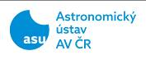
ASTRONOMICKÝ ÚSTAV AV ČR, v. v. i.

Fričova 298, 251 65 Ondřejov

Tiskové prohlášení České astronomické společnosti a Astronomického ústavu AV ČR, v. v. i.
číslo 283 z 11. 12. 2021

Meteorický roj Geminidy má maximum 14. prosince ráno

Maximum jednoho z nejaktivnějších a nejspolehlivějších pravidelných meteorických rojů nastane v letošním roce v ranních hodinách 14. prosince. Měsíc jen několik dnů před úplňkem bude ovšem pozorování po větší část noci rušit a je třeba počkat opravdu až na ranní hodiny. Geminidy jsou aktivní zhruba od začátku prosince, jejich počty ale zpočátku rostou pomalu. Nejvíce jich je obvykle možno spatřit kolem 13. a 14. prosince. V dalších nocích po maximu aktivita velmi rychle klesá. V letošním roce by mělo maximum nastat 14. prosince za svítání. Noc z pondělí na úterý bude tedy pro pozorování meteorického roje nejvhodnější. Ovšem i několik předcházejících nocí bude aktivita poměrně vysoká.

Radiant meteorického roje se nachází v souhvězdí Blíženců, které je v prosinci viditelné po většinu noci. Zpočátku je ovšem velmi nízko a vhodné podmínky pro pozorování meteorů začínají později během noci. Nejvýše nad obzorem je pak kolem druhé hodiny ranní, což je obvykle také nejvhodnější doba pro pozorování.

V letošním roce je ovšem situace o něco komplikovanější. Úplněk Měsíce totiž nastává jenom pět dnů po maximu Geminid. Z večera 13. prosince bude Měsíc svítit jako 77 % úplňku a následujícího rána zapadá až téměř ve 3 hodiny. Teprve poté začne být obloha dostatečně tmavá na to, aby bylo možno zaznamenat významnější počty meteorů. Stále ale ještě zbývá několik hodin vysoké aktivity těsně před maximem.

Za ideálních podmínek, tedy na tmavé a jasné obloze, kdy je radiant roje vysoko na obloze, by měl být běžný pozorovatel schopen v době kolem maxima aktivity spatřit až 100 meteorů za hodinu. Pokud ale bude pozorovat z města nebo s jasným Měsícem nad obzorem, bude toto číslo podstatně nižší!

Při pozorování meteorů není úplně nejdůležitější směr pohledu na oblohu. Meteory se totiž objevují po celé obloze. Při pohledu směrem k radiantu jsou krátké a pomalé. Naopak nejdelší a nejrychlejší se jeví, když se díváme 90 stupňů od radiantu.

Vzhledem k ročnímu období je vhodné se velmi teple obléci a zaujmout pohodlnou polohu. Zkušení pozorovatelé doporučují rozkládací křesílko či lehátko. Pocit chladu a bolest za krkem při zakloněné hlavě totiž mohou pozorování rychle ukončit. A poslední doporučení je nechat si na pozorování dostatek času. Lidský zrak potřebuje alespoň 15 až 20 minut na to, aby se adaptoval na tmu. Teprve poté je schopen zachytit i slabší meteory.

Z vědeckého hlediska jsou Geminidy velmi zajímavým meteorickým rojem. Jako jeden z mála totiž nemají za mateřské těleso kometu. V tomto případě se jedná o asteroid Phaeton. Jeho původ je ovšem nejasný, stejně jako mechanismus vzniku meteorického roje samotného. Někteří vědci se domnívají, že se jedná o vyhaslou kometu a roj je ve skutečnosti, stejně jako řada dalších, kometárního původu. Proti tomu ovšem hovoří vlastnosti pozorovaných meteorů. Například data z bolidové sítě provozované Astronomickým ústavem AV ČR ukazují, že materiál meteoroidů je asteroidální.

Instrumentální pozorování i tak známého meteorického roje jako jsou Geminidy má tedy význam i v dnešní době. A pokud bude panovat příznivé počasí, budou přístroje českých astronomů v pohotovosti. Jako každou noc budou na stanicích Astronomického ústavu AV ČR v činnosti automatické kamery bolidové sítě. Zároveň je připraveno dvojstaniční pozorování pomocí citlivých videokamer. Získaná data by mohla pomoci rozluštit nevyjasněné otázky původu mateřského tělesa i samotného meteorického roje.

Dr. Pavel Koten
Oddělení meziplanetární hmoty Astronomického ústavu AV ČR

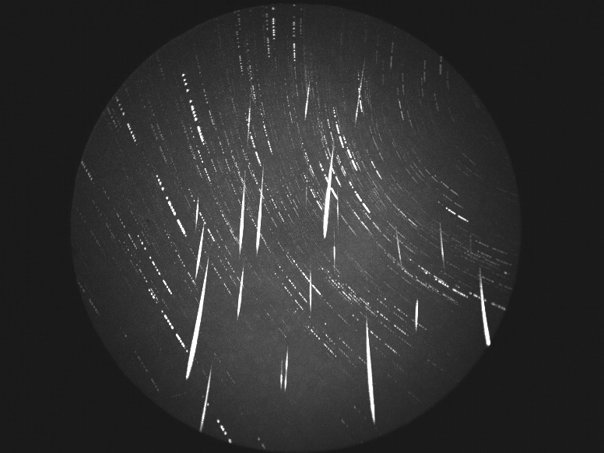

Složený snímek zachycující 23 Geminid zaznamenaných během 40 minut automatickou videokamerou na hvězdárně v Kunžaku 13. prosince 2017 (foto: Astronomický ústav AV ČR).
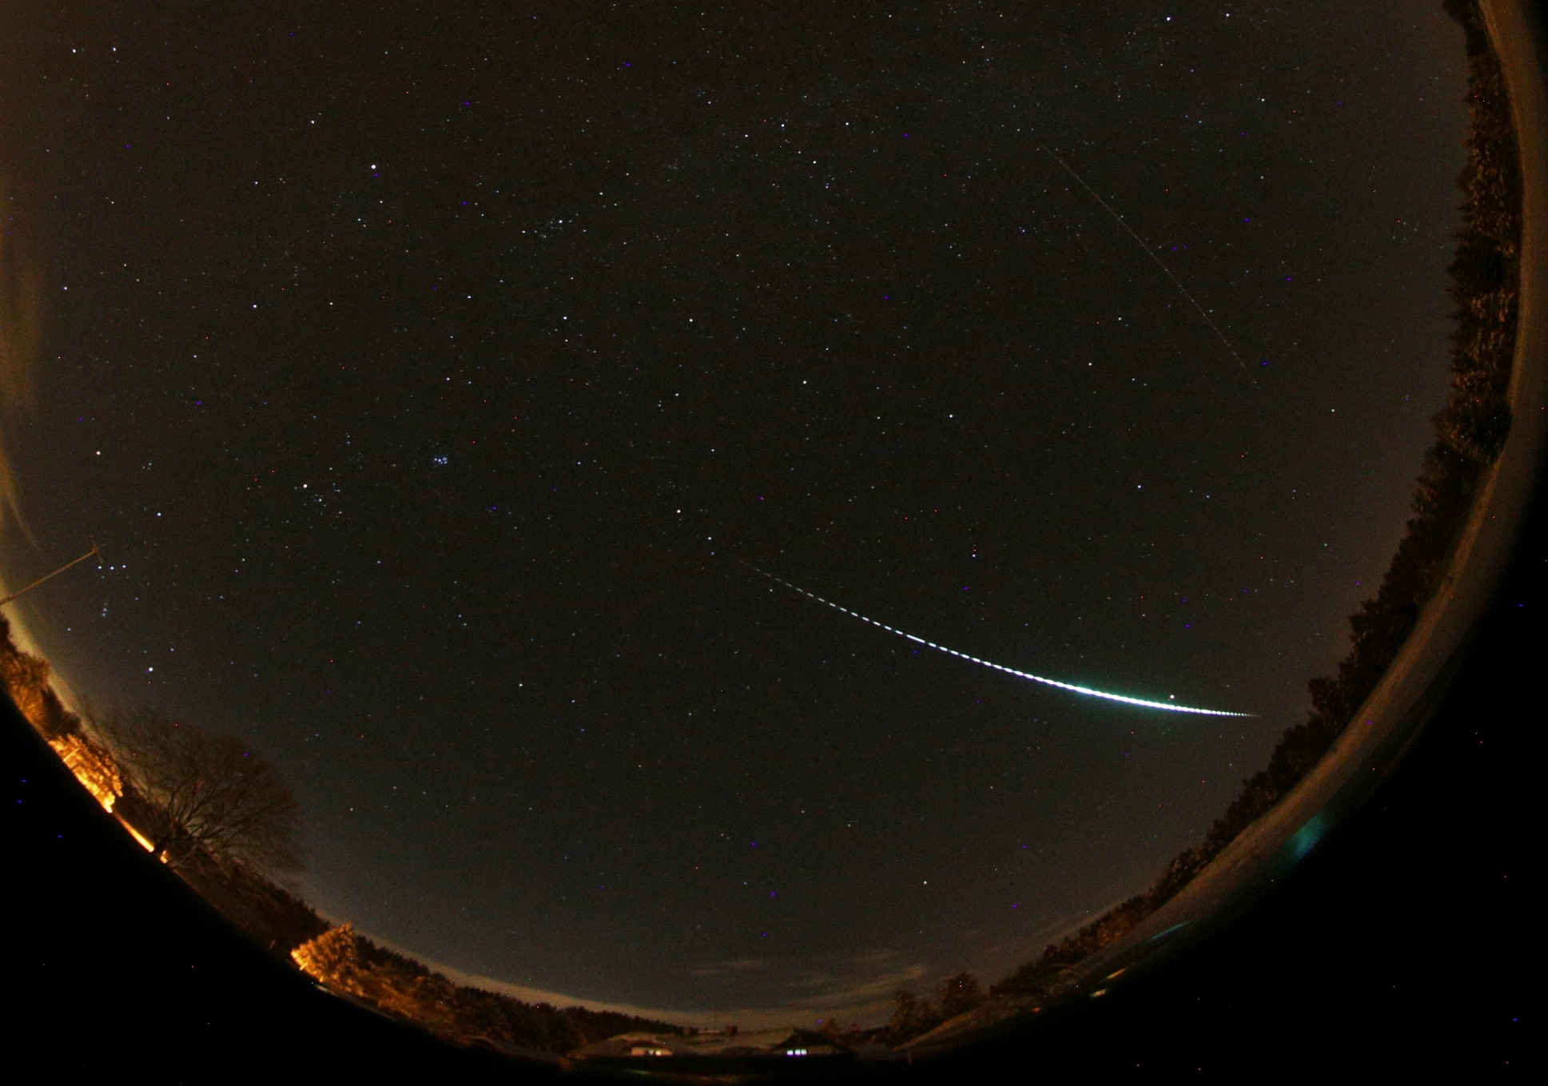

Výřez z celooblohového snímku velmi jasné Geminidy, který byl pořízen digitální automatickou bolidovou kamerou 12. prosince 2018 na stanici české části Evropské bolidové sítě v Šindelové
v západních Čechách. Přerušování světelné stopy bolidu (16krát za sekundu) je způsobeno elektronickou clonou a umožňuje určit rychlost bolidu (foto: Astronomický ústav AV ČR).

Kontakty:

Dr. Pavel Koten – Oddělení meziplanetární hmoty, Astronomický ústav AV ČR pavel.koten@asu.cas.cz, 323 620 245

Pavel Suchan – tiskový tajemník, Astronomický ústav AV ČR
pavel.suchan@asu.cas.cz, suchan@astro.cz, 737 322 815

Česká astronomická společnost (ČAS) vydává od května 1998 tisková prohlášení o aktuálních astronomických událostech a událostech s astronomií souvisejících. Počínaje tiskovým prohlášením č. 67 ze dne 23. 10. 2004 jsou některá tisková prohlášení vydávána jako společná s Astronomickým ústavem Akademie věd ČR, v. v. i. Archiv tiskových prohlášení a další informace nejen pro novináře lze najít na adrese http://www.astro.cz/sluzby.html. S technickými a organizačními záležitostmi ohledně tiskových prohlášení se obracejte na tiskového tajemníka ČAS Pavla Suchana na adrese Astronomický ústav AV ČR, v. v. i., Boční II/1401, 141 31 Praha 4, tel.: 226 258 411, e-mail: suchan@astro.cz.

